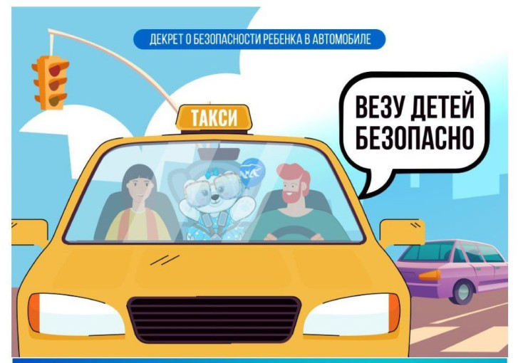

АКЦИЯ "ВЕЗУ ДЕТЕЙ БЕЗОПАСНО"  
В рамках направления Народной программы Партии «Единая Россия» «Крепкая семья» до 01 декабря 2024 года проходит Всероссийская акция «Везу детей безопасно!».  
  
Цель Акции: призыв граждан к соблюдению правил дорожного движения и мерам безопасности перевозки пассажиров, проявление заботы о жизни и здоровье детей. Снижение уровня травмирования и смерти детей в результате дорожно-транспортных происшествий.  
Срок проведения Акции: 13 июня 2024 г. – 1 декабря 2024 года.  
  
Безопасная перевозка ребенка в автотранспорте — одна из главных задач, которой должны придерживаться все водители, включая тех, кто занимается перевозками в общественном транспорте и работает в сфере такси.  
  
Правила и стандарты безопасности разрабатываются специально для того, чтобы минимизировать риски и обеспечить надежность перевозки наших маленьких пассажиров.  
  
Перевозка детей осложняется тем фактом, что они более уязвимы, чем взрослые пассажиры. В случае дорожного происшествия или аварии, последствия для детей могут быть намного серьезнее. Учитывая это, необходимо приложить все усилия, чтобы обеспечить им максимальную защиту.  
  
Обучение и информирование взрослых являются ключевыми аспектами безопасной перевозки детей в транспортных средствах.  
Родителям необходимо знать все правила и требования, а также следовать им. Они должны обучать своих детей правилам безопасности на дороге и поведения в автотранспорте.  
  
Жизнь и здоровье детей – это особая ценность нашего общества, которую мы все обязаны оберегать.  
Водитель автомобиля управляет средством повышенной опасности, поэтому он должен обеспечить безопасность перевозки маленьких пассажиров. Участвуя в акции, вы принимаете и обязуетесь соблюдать правила безопасной перевозки детей в автомобиле, обозначенные в Декрете.  
  
Разместите на своём автомобиле логотип Декрета и в своих социальных сетях ссылку на Декрет и медиа-материалы, чтобы больше людей узнали о правилах безопасной перевозки детей в автомобиле.  
  
Присоединяясь к акции, вы обеспечиваете безопасность маленьких пассажиров!

